**LOS TRES CERDITOS**

Panchón y panchito sólo pensaban en cantar y bailar, ellos no querían nunca trabajar.

En cambio, Pancho, que era un cerdo practico, construía una sólida casa para protegerse del lobo.

Panchito construyó una casa, pero para no cansarse la hizo de papel y el lobo la derribó de un soplido.

Panchón, que era casi tan holgazán como él, construyó una casa de madera y el lobo la derribó, también.

Entonces los dos corrieron a refugiarse en la casa de pancho. Esta era de ladrillo y lo resistiría todo.

El lobo pensaba derribarla en seguida, pero lo único que conseguía era golpearse como un tonto.

Empeñado en conseguir sus propósitos, decidió entrar por la chimenea y sorprender a los tres cerditos.

Pero también esto lo había previsto Pancho y el pobre lobo cayo dentro de una olla hirviendo.

Los tres cerditos se rieron al ver huir al lobo y los dos pequeños prometieron ser más trabajadores.

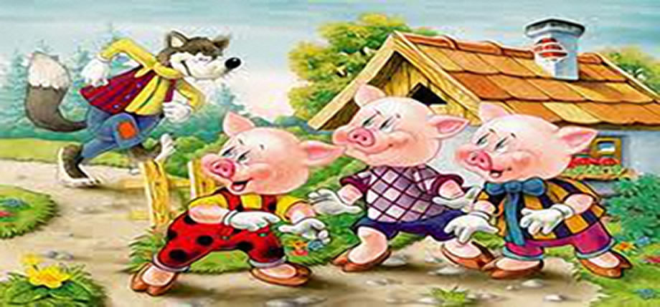

FIN